TOS2WIN Demo v1.0

Installation der Demoversion

Kopieren Sie einfach den Ordner an eine beliebige Stelle Ihrer Festplatte. Das ist alles.
Achten Sie bitte darauf, das Sie wirklich den ganzen Ordner kopieren. die TOS2WIN Demo benötigt diesen Ordner, damit die Zeichensätze gefunden werden können.

Uninstall der Demoversion

Löschen Sie einfach den Ordner. Das ist alles. Die TOS2WIN Demo wird dadurch vollständig entfernt.

Einschränkungen der Demoversion

Die Druckerschnittstelle enthält eine extreme Warteschleife. Dadurch werden Ausgaben auf den Printer sehr langsam. Insbesondere der Ausdruck von Grafik wird dadurch sehr stark verzögert.

Die serielle Schnittstelle kann maximal auf 19.2kBaud eingestellt werden.

Das Multitasking wird abgeschaltet, es kann also immer nur ein Atari Programm gleichzeitig laufen.

Der Arbeitsspeicher ist beschränkt und kann nicht verändert werden.

Die maximale Laufzeit baträgt ca. 5 Minuten eingestellt.

Der erste Start

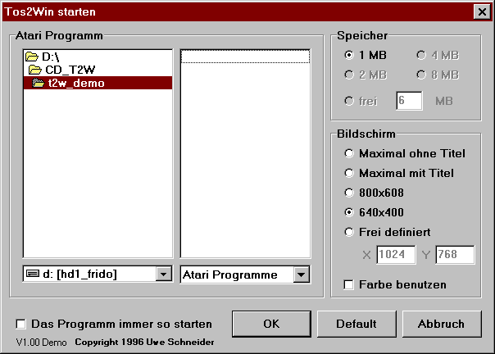

Wenn Sie TOS2WIN starten, erscheint ein Fileselektor mit einigen zusätzlichen Schaltern. Die Demoversion erlaubt die Einstellung der Bildschirmgröße sowie die Auswahl, ob Farbe genutzt werden soll oder nicht. Diese Einstellungen können einmal für TOS2WIN selbst gemacht werden, mit dem Effekt, daß alle direkt vom Windows Dektop aus gestarteten Programme dann in dieser DEFAULT Einstellung arbeiten. Wenn Sie vor der Veränderung einer Einstellung ein Atari Programm anklicken und den Schalter Das Programm immer so starten betätigen, wird diese Einstellung speziell für das ausgewählte Programm abgespeichert und in Zukunft automatisch verwendet.

Atari Programme von Windows aus starten

Wenn das erste mal ein Atari Programm direkt aus Windows heraus angeklickt wird, fragt Windows nach, mit welcher Application diese Datei bearbeitet werden soll. Geben Sie hier einfach TOS2WIN an. Ab sofort können dann Atari Programme genauso gestartet werden, wie alle anderen Windows Programme auch.

Atari Desktop?

Wer unbedingt einen zusätzlichen Desktop für seine Atari Programme verwenden möchte, hat bei TOS2WIN die freie Wahl. Es können ganz nach Wunsch Dektops wie z.B. GEMINI oder THING als Applikation gestartet werden. Von diesem Desktop aus kann man dann wie gewohnt Programme nachstarten. Im allgemeinen sollte man jedoch direkt mit der Windows Oberfläche arbeiten. Der Ordner SAMPLE enthält eine Demo Version von THING einem alternativen, unserer Meinung nach sehr schönem Atari Desktop. Probieren Sie ihn doch einfach einmal aus.

Tips

Für den Farbmodus mit 256 Farben, muß auch der PC mit 256 Farben arbeiten.
Wenn Programme wie z.B. der neueste GEMVIEW zuerst ein Bild in ein Fenster blitten und danach die Farbtabelle einstellen, sollte nach der Anzeige eines Bildes das Fenster verändert werden, damit der PC die Veränderung an der Farbtabelle mitbekommt.

Wenn bei der Auswahl eines Menüpunktes dieser nicht sofort reagiert hilt ein Klick auf eine freie Stelle des aktuellen TOS2WIN Fensters.

Kostenloser update Service

Bis auf weiteres sind alle Zwischenupdates und Bugfixes für registrierte Benutzer der TOS2WIN Vollversion kostenlos über das Internet erhältlich. Nähere Informationen dazu finden Sie im world wide web unter: http://www.aixit.com

Wenn Sie Anregungen haben oder Fehler finden, senden Sie diese bitte einfach an T2W@aixit.com. Wir sind bemüht allen Anforderungen gerecht zu werden. Jede Nachricht wird bearbeitet.

Zukünftige Entwicklungen

Volle Unterstützung des Midiports.

Romportinterface für Keys.

Weitere Beschleunigung.

Bestellung der Vollversion

Die Vollversion von TOS2WIN kostet DM 249.- und ist auf CD-ROM erhältlich.
Die Auslieferung der Vollversion erfolgt durch:
Die Lieferzeit beträgt zur Zeit etwa eine Woche.



aixit GmbH
Hansmannstr. 19
52080 Aachen
TEL: +49 (0) 241 9519230
FAX +49 (0) 241 9519225
email: T2W@aixit.com

